Tugas Pertemuan 2
Nama : Riandika Fildani
NRP : 15-2023-062
Kelas : BB
Matkul : IFB-203 INTERAKSI MANUSIA DAN KOMPUTER
Tema : Berita
Link Web : https://edition.cnn.com
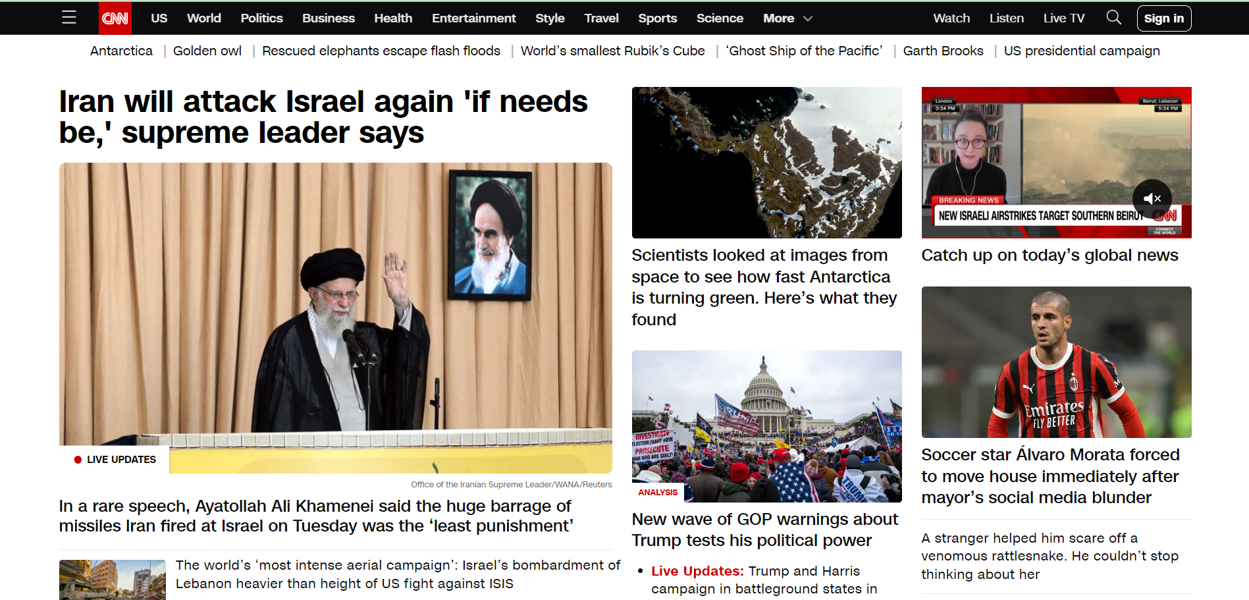
Kelebihan :
- WEB ini menggunakan kombinasi warna yang baik sehingga nyaman untuk para pembaca.
- Tombol tombol pada WEB ini berjalan dengan baik.
- Pemilihan font, ukuran untuk judul dan isi sangat di sesuaikan dengan baik tidak terlalu besar dan tidak terlalu kecil.
- Penempatan gambar yang di sesuaikan dengan baik serta kualitas gambar yang di berikan juga sangat baik.
- WEB ini tidak terlalu banyak menampilkan iklan sehingga membuat para pembaca nyaman dalam membaca berita.
- Berita-berita di kategorikan dengan baik sehingga pengguna mudah sekali dalam mencari berita yang mereka inginkan.
- Berita pada WEB ini terus update setiap saat, sehingga para membaca memperoleh berita yang terbaru setiap saat.
Kekurangan :
- Pada Navbar ketika kita menyentuh kategori berita yang diinginkan, tulisan kategori itu tidak memunculkan efek tampilan seperti contohnya tulisan berubah warna.

